**МУНИЦИПАЛЬНОЕ ОБРАЗОВАНИЕ**

**ГОРОД ПОКАЧИ**

**ДУМА ГОРОДА VII СОЗЫВА**

**ПРОТОКОЛ**

**восьмого собрания депутатского объединения**

**Всероссийской политической партии «ЕДИНАЯ РОССИЯ»**

**в Думе города Покачи седьмого созыва**

*Место проведения:* зал заседаний администрации города Покачи

*Дата и время проведения:* 26 ноября 2024 года, 14-00 часов

**Председательствующий:** Тимошенко Анастасия Васильевна, руководитель депутатского объединения Всероссийской политической партии «ЕДИНАЯ РОССИЯ» в Думе города Покачи VII созыва.

|  |
| --- |
| **Присутствуют депутаты Думы города Покачи:**  1.Руденко Алексей Александрович  2.Халиулин Альберт Рафаилович  3.Курбанов Али Рагимович  4.Руденко Александр Степанович  5.Дмитрюк Сергей Александрович  6.Лихачев Александр Александрович  7.Швалев Юрий Владимирович  8. Степура Владимир Иванович  9. Александрова Елена Владимировна  10. Паутов Александр Борисович |
| **Отсутствуют депутаты:**  1.Яхьяев Солтанпаша Яхьяевич  2.Ланюгов Александр Геннадьевич |  |

В зале заседаний присутствуют 11 депутатов из 13-ти избранных.

Собрание фракции правомочно.

**Слушали:**

Тимошенко А.В. о повестке дня восьмого собрания депутатского объединения Всероссийской политической партии «ЕДИНАЯ РОССИЯ» в Думе города Покачи седьмого созыва.

**ПОВЕСТКА:**

1. О повестке очередного сорок седьмого заседания Думы города Покачи седьмого созыва 26.11.2024 года.

*Докладчик – Тимошенко Анастасия Васильевна, руководитель депутатского объединения ВПП «ЕДИНАЯ РОССИЯ».*

2. О Конференции Местного отделения Партии «ЕДИНАЯ РОССИЯ» города Покачи 06.11.2024.

*Докладчик – Тимошенко Анастасия Васильевна, руководитель депутатского объединения ВПП «ЕДИНАЯ РОССИЯ».*

*3.* О сводных данных по отработке депутатами ОМС технических заданий за период сентябрь-ноябрь 2024 года.

*Докладчик – Тимошенко Анастасия Васильевна, руководитель депутатского объединения ВПП «ЕДИНАЯ РОССИЯ».*

4. О выводе членов депутатского объединения Собура В.А., Медведева Ю.И. из состава депутатского объединения Всероссийской политической партии «ЕДИНАЯ РОССИЯ» в Думе города Покачи седьмого созыва.

*Докладчик – Тимошенко Анастасия Васильевна, руководитель депутатского объединения ВПП «ЕДИНАЯ РОССИЯ».*

5. О проведении Декады приемов граждан, приуроченных к 23-летию со дня создания Всероссийской политической партии «Единая Россия».

*Докладчик – Тимошенко Анастасия Васильевна, руководитель депутатского объединения ВПП «ЕДИНАЯ РОССИЯ».*

6. Об информации БУ «Покачевская городская больница» по вопросу осуществления приема пациентов в установленное по записи время.

*Докладчик – Тимошенко Анастасия Васильевна, руководитель депутатского объединения ВПП «ЕДИНАЯ РОССИЯ».*

**РЕШИЛИ**:

Принять повестку восьмого собрания депутатского объединения Всероссийской политической партии «ЕДИНАЯ РОССИЯ» в Думе города Покачи VII созыва.

**Результаты голосования:**

«за» - 11

«против» - 0

«воздержались» - 0

**По первому вопросу повестки**

**«О повестке очередного сорок седьмого заседания Думы города Покачи седьмого созыва 26.11.2024 года».**

**Слушали:**

**Тимошенко А.В.** ознакомила с повесткой очередного сорок седьмого заседания Думы города Покачи седьмого созыва 26.11.2024 года

**РЕШИЛИ:**

1. Рекомендовать Думе города Покачи принять и рассмотреть повестку дня очередного сорок седьмого заседания Думы города Покачи седьмого созыва 26.11.2024 года

2. Голосовать на очередном заседании Думы города Покачи по всем вопросам повестки дня солидарно.

**Результаты голосования:**

«за» - 11

«против» - 0

«воздержались» - 0

**По второму вопросу повестки**

**«О Конференции Местного отделения Партии «ЕДИНАЯ РОССИЯ» города Покачи 06.11.2024».**

**Слушали:**

Тимошенко А.В. проинформировала о проведении 06.11.2024 в администрации города Покачи Конференции Местного отделения Партии «ЕДИНАЯ РОССИЯ», на котором она выступила с докладом о работе фракции.

**РЕШИЛИ:**

1. Информацию «О Конференции Местного отделения Партии «ЕДИНАЯ РОССИЯ» города Покачи 06.11.2024» принять к сведени**ю.**

**Результаты голосования:**

«за» - 11

«против» - 0

«воздержались» - 0

**По третьему вопросу повестки**

**«О сводных данных по отработке депутатами ОМС технических заданий за период сентябрь-ноябрь 2024 года».**

**Слушали:**

Тимошенко А.В. ознакомила со сводными данными по отработке депутатами ОМС технических заданий за период сентябрь-ноябрь 2024 года.

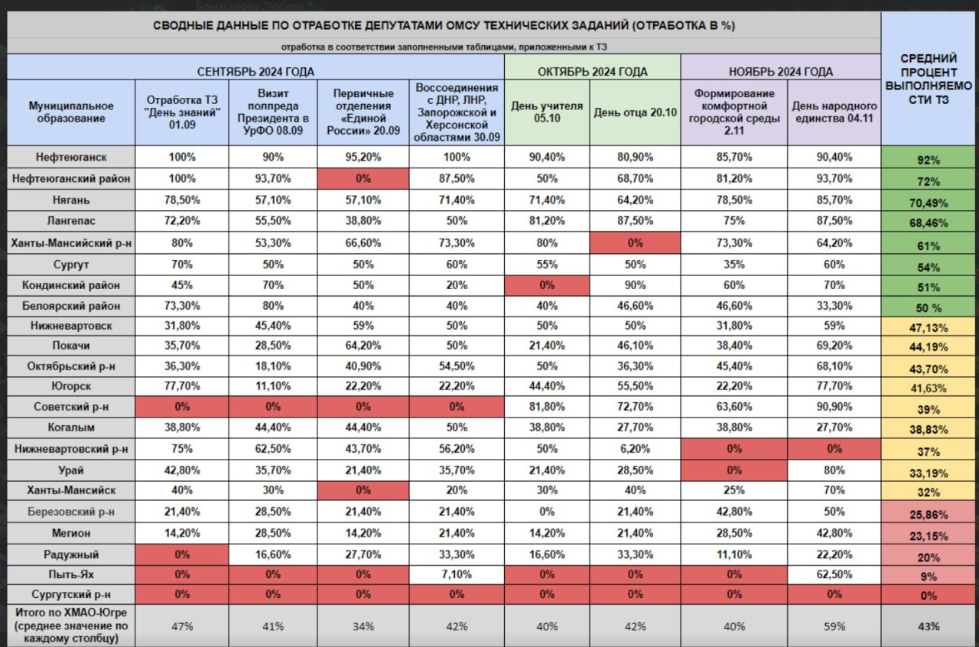

По заданию от 24.11.2024 ко Дню матери отработка составила 61%.

**РЕШИЛИ:**

1. Информацию «О сводных данных по отработке депутатами ОМС технических заданий за период сентябрь-ноябрь 2024 года» принять к сведению.

2. Депутатам Думы города Покачи принять меры по повышению процента отработки технических заданий.

**Результаты голосования:**

«за» - 11

«против» - 0

«воздержались» - 0

**По четвертому вопросу повестки**

**«О выводе членов депутатского объединения Собура В.А., Медведева Ю.И. из состава депутатского объединения Всероссийской политической партии «ЕДИНАЯ РОССИЯ» в Думе города Покачи седьмого созыва».**

*Докладчик – Тимошенко Анастасия Васильевна, руководитель депутатского объединения ВПП «ЕДИНАЯ РОССИЯ».*

**Слушали:**

Тимошенко А.В. довела до сведения присутствующих информацию о том, что согласно п. 3.3.2 Положения о депутатском объединении Всероссийской политической партии «ЕДИНАЯ РОССИЯ» в Думе города Покачи седьмого созыва члены депутатского объединения подлежат выводу из объединения на основании личного заявления.

**РЕШИЛИ:**

1. Руководствуясь пункта 3.3.2 части 3.3. статьи 3 Положения о депутатском объединении Всероссийской политической партии «ЕДИНАЯ РОССИЯ» в Думе города Покачи седьмого созыва вывести членов депутатского объединения Собура В.А., Медведева Ю.И. из состава на основании личного заявления.

**Результаты голосования:**

«за» - 11

«против» - 0

«воздержались» - 0

**По пятому вопросу повестки**

**«О проведении Декады приемов граждан, приуроченных к 23-летию со дня создания Всероссийской политической партии «Единая Россия».**

*Докладчик – Тимошенко Анастасия Васильевна, руководитель депутатского объединения ВПП «ЕДИНАЯ РОССИЯ».*

**Слушали:**

Тимошенко А.В. довела до сведения присутствующих информацию о проведении в период с 1 по 10 декабря Декады приемов граждан.

График приемов:

|  |  |  |  |
| --- | --- | --- | --- |
| **Дата** | **Тематика** | **Ф.И.О.** | **Место проведения** |
| 02.12.2024  16:00-17:00 | Прием граждан руководящими органами Партии | Таненков Виктор Львович | администрация города Покачи, кабинет 301 |
| 03.12.2024  16:00-17:00 | День приемов граждан по вопросам ЖКХ | Халиулин  Альберт Рафаилович  Вафин Наиль Шамильевич  Серков Вячеслав Николаевич | администрация города Покачи, кабинет 100 |
| 04.12.2024  16:00-17:00 | День приемов граждан по вопросам социальной поддержки | Тимошенко  Анастасия Васильевна  Гвоздь Галина Дмитриевна  Мезенцева Татьяна Сергеевна | администрация города Покачи, кабинет 100 |
| 05.12.2024  16:00-17:00 | День приемов граждан по вопросам образования | Александрова  Елена Владимировна  Гвоздь Галина Дмитриевна  Черипенко Любовь Петровна | администрация города Покачи, кабинет 100 |
| 06.12.2024  16:00-17:00 | День приемов по вопросам защиты прав трудящихся | Степура  Владимир Иванович  Ходулапова Алена Евгеньевна  Сладкова Светлана Сергеевна | администрация города Покачи, кабинет 100 |
| 09.12.2024  16:00-17:00 | День приемов граждан по вопросам здравоохранения | Руденко Александр Степанович  Гвоздь Галина Дмитриевна  Мананкова Лариса Николаевна | администрация города Покачи, кабинет 100 |
| 10.12.2024  16:00-17:00 | День приемов по вопросам материнства и детства | Дмитрюк  Сергей Александрович  Гвоздь Галина Дмитриевна  Мезенцева Татьяна Сергеевна | администрация города Покачи, кабинет 100 |

**РЕШИЛИ:**

1. Информацию «О проведении Декады приемов граждан, приуроченных к 23-летию со дня создания Всероссийской политической партии «Единая Россия» принять к сведению.

**Результаты голосования:**

«за» - 11

«против» - 0

«воздержались» - 0

**По шестому вопросу повестки**

**«Об информации Бюджетного учреждения «Покачевская городская больница» по вопросу осуществления приема пациентов в установленное по записи время».**

*Докладчик – Тимошенко Анастасия Васильевна, руководитель депутатского объединения ВПП «ЕДИНАЯ РОССИЯ».*

**Слушали:**

Тимошенко А.В. довела до сведения присутствующих информацию, поступившую от БУ «Покачевская городская больница» по вопросу осуществления приема пациентов в установленное по записи время».

**РЕШИЛИ:**

1. Информацию Бюджетного учреждения «Покачевская городская больница» по вопросу осуществления приема пациентов в установленное по записи время» принять к сведению.

**Результаты голосования:**

«за» - 11

«против» - 0

«воздержались» - 0

|  |  |
| --- | --- |
| **Председательствующий,**  **Руководитель депутатского объединения ВПП «ЕДИНАЯ РОССИЯ» в Думе города**  **Покачи VII созыва** | **А.В. Тимошенко** |

СОГЛАСОВАНО

Секретарь местного отделения

Всероссийской политической партии

«ЕДИНАЯ РОССИЯ» города Покачи

__________________В.Л. Таненков

«______»_________________2024 г.

**Депутатское объединение-фракция**

**Всероссийской политической партии «ЕДИНАЯ РОССИЯ»**

**в Думе города Покачи седьмого созыва**

**РЕШЕНИЕ №3**

**26.11.2024 год**

**«О выводе членов депутатского объединения Собура В.А., Медведева Ю.И. из состава депутатского объединения Всероссийской политической партии «ЕДИНАЯ РОССИЯ» в Думе города Покачи седьмого созыва»**

Заслушав информацию Тимошенко Анастасии Васильевны, руководителя депутатского объединения фракции Всероссийской политической партии «ЕДИНАЯ РОССИЯ» в Думе города Покачи «О выводе членов депутатского объединения Собура В.А., Медведева Ю.И. из состава депутатского объединения Всероссийской политической партии «ЕДИНАЯ РОССИЯ» в Думе города Покачи седьмого созыва», **решили:**

1) На основании пункта 3.3.2 части 3.3. статьи 3 Положения о депутатском объединении Всероссийской политической партии «ЕДИНАЯ РОССИЯ» в Думе города Покачи седьмого созыва **вывести** членов депутатского объединения Собура В.А., Медведева Ю.И. из состава депутатского объединения фракции Всероссийской политической партии «ЕДИНАЯ РОССИЯ» в Думе города Покачи на основании личного заявления (решение предварительно согласовано с Местным политическим советом).

2) О принятом решении проинформировать заинтересованных лиц.

**Руководитель депутатского объединения**

**фракции Всероссийской политической**

**партии «ЕДИНАЯ РОССИЯ»**

**в Думе города Покачи А.В. Тимошенко**